WORK-CASE №8

1. При роботі з серверними системами або на комп’ютерах, що досить обмежені у ресурсах, досить часто графічну оболонку вимикають або взагалі не встановлюють. Іноді виникають задачі, які здається, що без графічної оболонки виконати не можливо, проте для ОС Linux це не так. Спробуйте через термінал виконати наступні дії та поясніть за допомогою яких команд (пакетів) їх можна виконати:  
   - Перегляд файлів та папок через файловий менеджер у терміналі.  
   - Переглядати веб-сторінки через браузер, що працює у терміналі.  
   - Перегляд електронної пошти в терміналі.  
   - Слухати музику через термінал.  
   - Скачувати торенти через термінал.  
   - Планувати дії в календарі та нагадувати про них через термінал.  
   - Переглядати зображення в терміналі

Viewing files and folders through the file manager in the terminal:

To do this, you can use the ls command:



Or install a two-pane file manager mc(Midnight Commander):



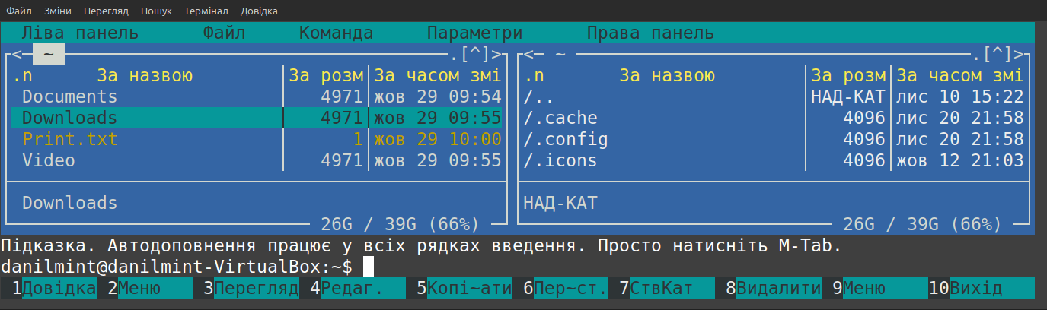

Browse the web through a browser running in the terminal:

There is a text browser, lynx, to download it:







View email in the terminal:

To view email, you can use email clients, one of them is mutt:



After that, you need to add the settings to the .muttrc configuration file

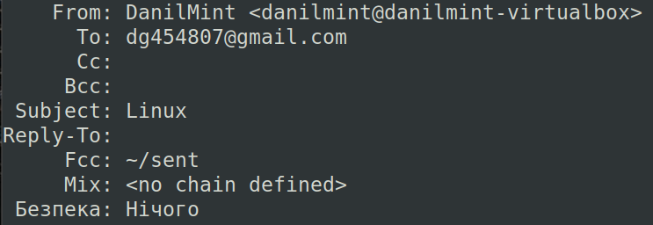

Listen to music through the terminal:

Let's install the music player for the cmus terminal:





By pressing 5, select the location of the file:

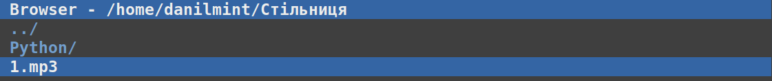

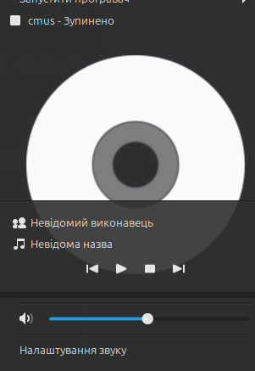

Download torrents through the terminal:

Loading the client:



To download a torrent, prescribe the transmission-cli command torrent-file.torrent

Plan calendar actions and remind them through the terminal:

Calendar for the terminal:



Launch:



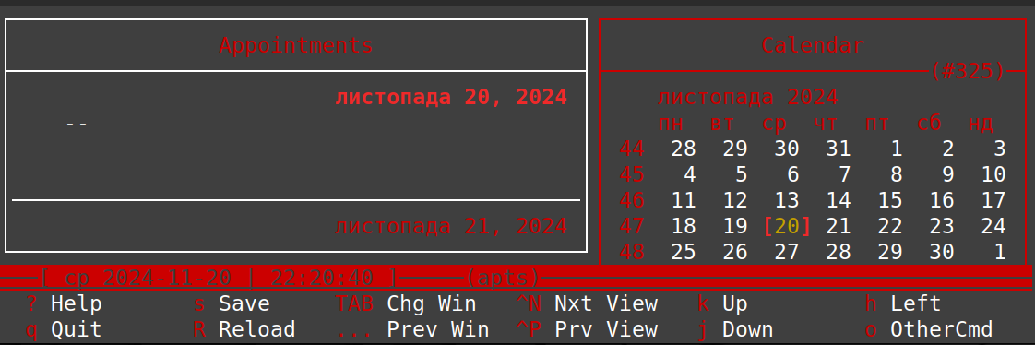

View images in the terminal:

Let's download the program:





Image obtained:

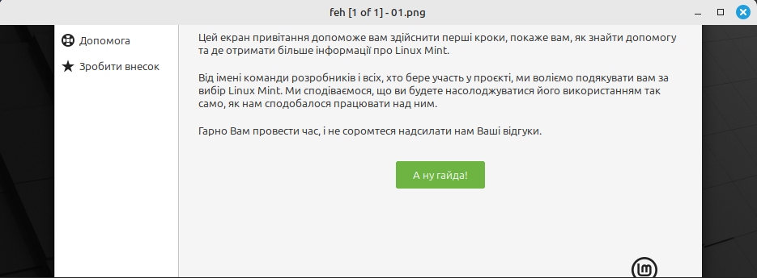

1. Існують також дії які є класичними для більшості адміністраторів та мають досить різноманітний функціонал. Опишіть різні програми (команди, пакети) та встановіть по одній на кожну дію у терміналі:  
   - Вводити, редагувати, видаляти текст (редактори файлів).  
   - Здійснювати моніторинг процесів та ресурсів системи (аналог диспетчера задач або системного монітора в графічній оболонці).

Enter, edit, delete text (file editors):

To do this, you can use command interpreters such as: nano(is the default interpreter), vim, emacs. To edit a file, you can use nano by writing in the terminal:



Text Editor:



Command interpreter:

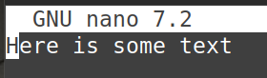

Monitor processes and resources of the system (analogue of the task manager or system monitor in a graphical shell):

To do this, you can use an extended analogue of top – htop:



Running in the terminal, through the htop command we get:

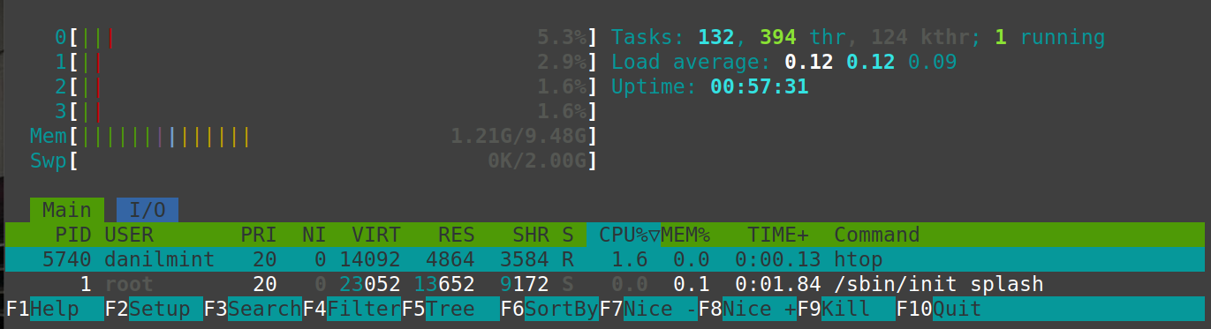

1. Задачі, щоб підняти настрій посеред робочого процесу ☺ – так звані «пасхалки» (нажаль підтримуються не всіма дистрибутивами):  
   - Якщо Ви мрієте про подорож, то термінал може Вам показати зображення парового локомотиву з вагоном (гарний натяк на дорогу).  
   - Якщо Ви фанат зоряних війн, то термінал може їх Вам показати.  
   - Якщо ви любите тварин, то термінал Вам може організувати діалог з коровою.  
   - Можливо Ви знаєте якісь цікаві інтерактиви, які не знаю я, то поділіться ними зі мною :)))

Steam locomotive:





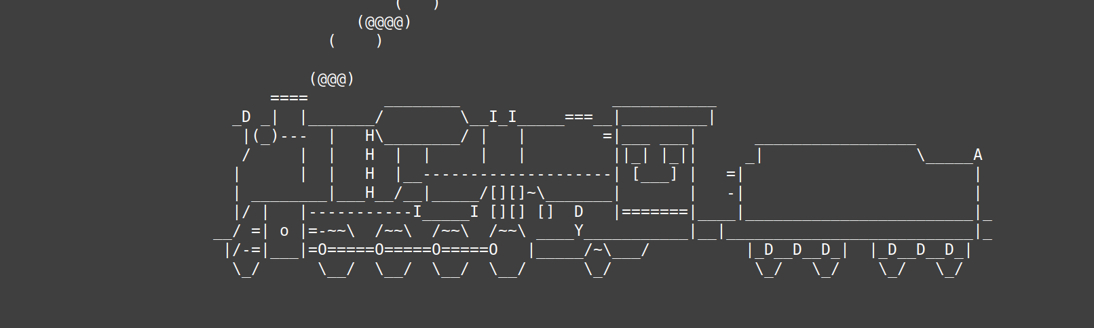

Star Wars:

sudo apt install telnet

telnet towel.blinkenlights.nl

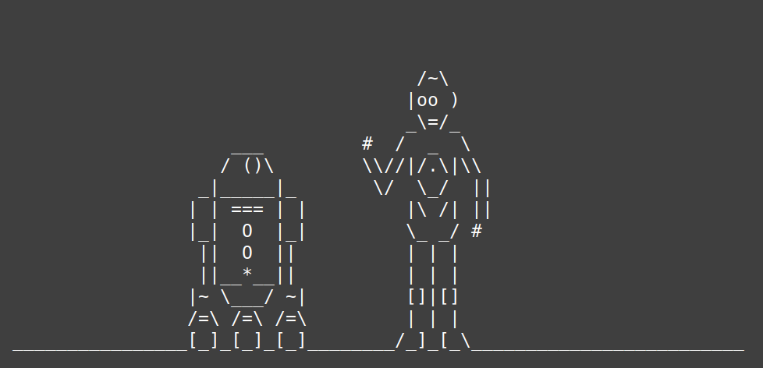

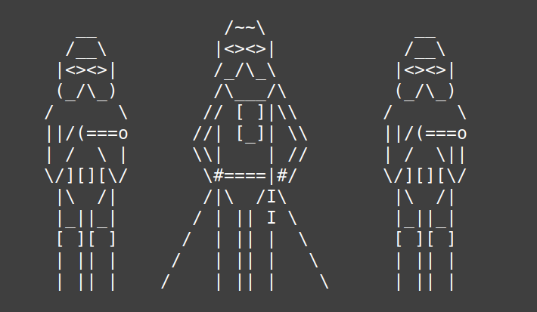

Dialogue with the cow:



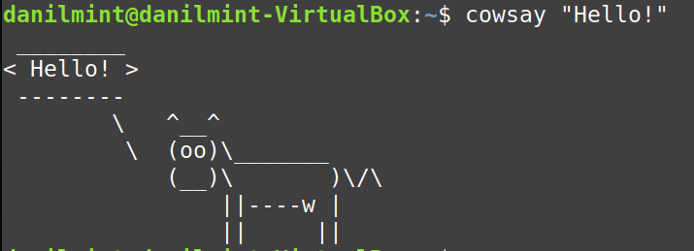

Snake in the terminal:



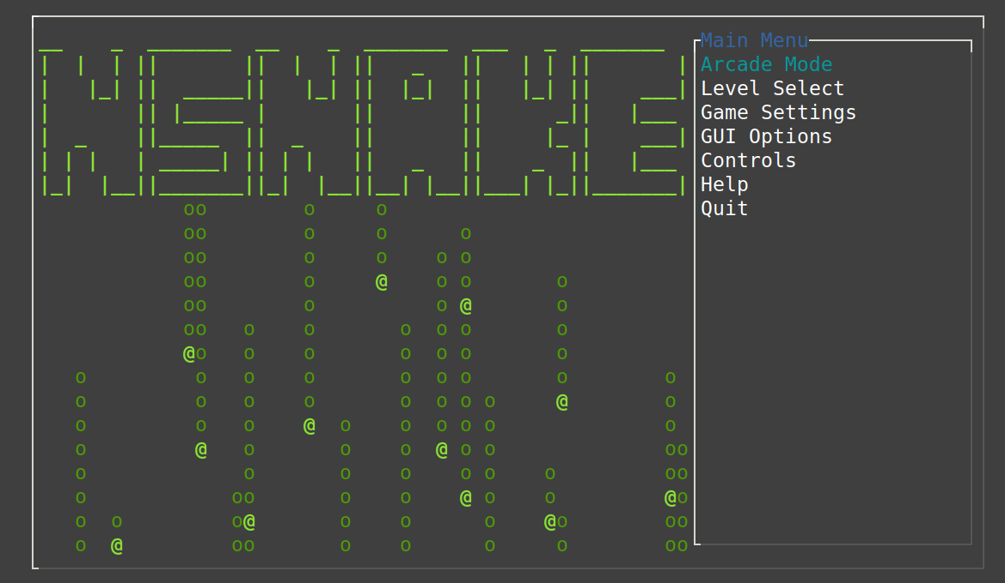

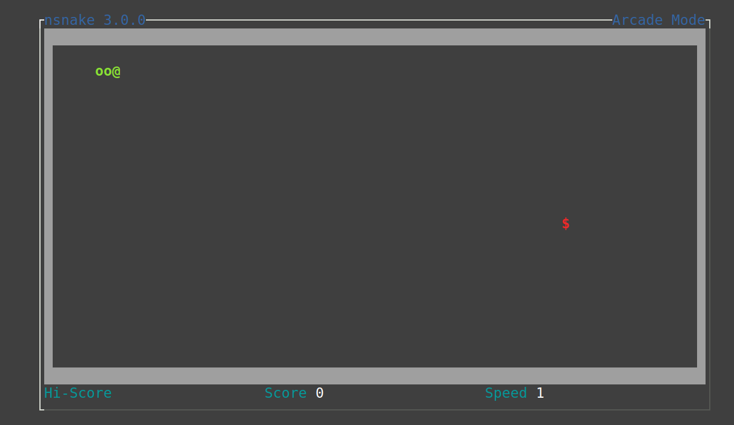

2048:



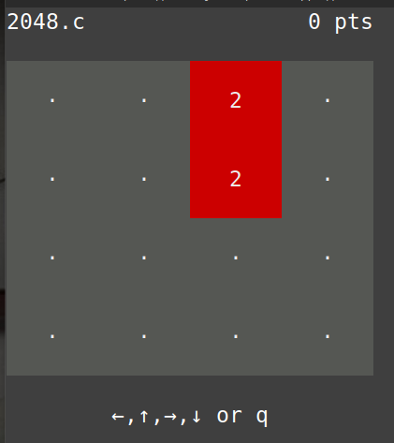

Additional commands (Easter cards):

cmatrix:

  
  
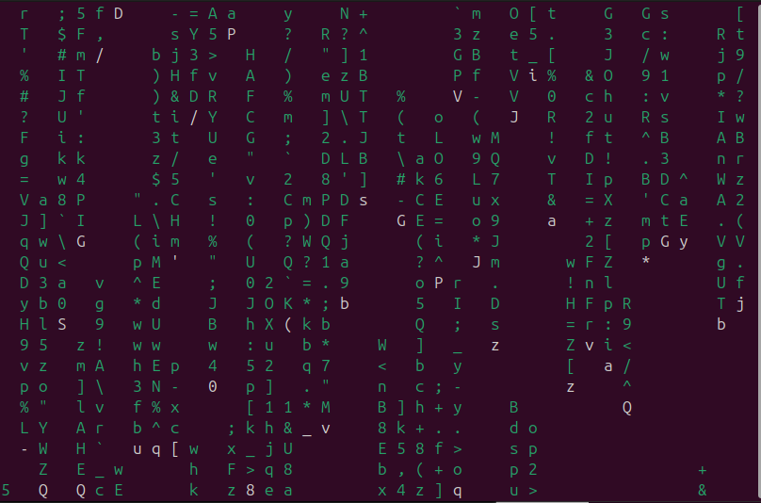  
  
  
  
  
  
  
  
  
  
  
  
  
  
  
  
  
  
oneko(a cat that follows the cursor):





aafire:

  
  
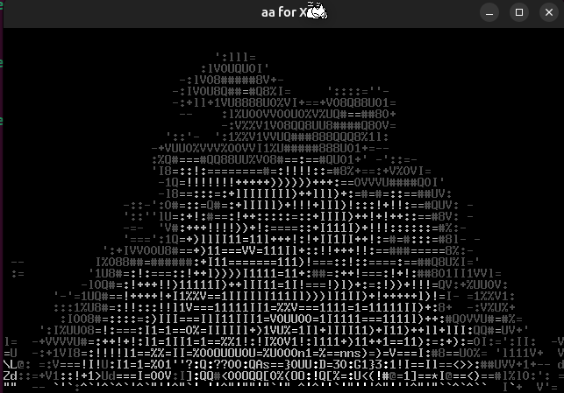

banner:



